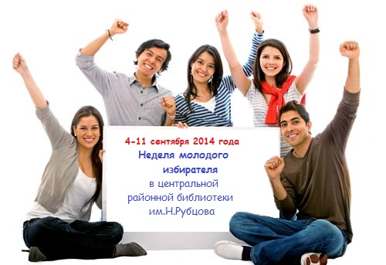
Уважаемые молодые избиратели!
Сегодня как никогда Российское государство нуждается в проведении эффективной молодежной политики, направленной на вовлечение молодых людей в общественно-политические, экономические и социальные процессы, происходящие в обществе.
В связи с этим в 2007 году Центральной избирательной комиссией Российской Федерации принято решение проводить ежегодно День молодого избирателя каждое третье воскресенье февраля.
Основной целью этого решения является стремление вызвать интерес у молодежи к участию в выборах, формированию органов государственной власти и органов местного самоуправления.
Именно для этого территориальная и участковые избирательные комиссии совместно с органами местного самоуправления Сосьвинского городского округа проводят в феврале-марте 2016 года разнообразные мероприятия, ориентированные на молодежь – от младших школьников до уже нашедшей свое профессиональное призвание молодежи.
Нынешний год - особенный. 18 сентября 2016 года нам предстоит избрать депутатов Государственной Думы Федерального Собрания Российской Федерации седьмого созыва и депутатов Законодательного Собрания Свердловской области.
Мы надеемся, что, повысив уровень правовых знаний, молодые люди ярко проявят себя в общественно-политической жизни, примут активное участие в избирательном процессе в качестве организаторов выборов, кандидатов на выборные должности или представителей избирательных объединений, будут участвовать в решении социально-значимых вопросов Сосьвинского городского округа, Свердловской области, всей страны.
Желаем молодым и будущим избирателям успехов, новых творческих идей, целеустремленности и настойчивости в покорении жизненных вершин!
Серовская районная территориальная избирательная комиссия

21 февраля 2016 года - День молодого избирателя

